Comunicaciones:

Se comunica unos instrumentos, información u entregables.

Si quiero comunicar el alcance, entonces el documento puede ser:

Acta

Informe

Presentación

El acta puede ser escrita/formal, esto depende del acuerdo que se hizo con tu jefe.

Por naturaleza el mail o las redes sociales (Facebook, WhatsApp, etc.) son informales.

El informe puede ser escrito/formal

La presentación puede ser verbal/formal

Para que algo sea formal, tiene que ser agendado (debe haberse hecho una invitación, detalla: Lugar, hora, contenido, se suele firmar al principio o final de la reunión una lista de asistencia).

En las reuniones informales no se detalla lugar, tiempo hora, estas reuniones suelen ser improvisadas.

Una reunión escrita/informal puede transformarse en verbal/formal.

Dimensiones de las comunicaciones

Interna y externa

Formal e informal

Vertical y horizontal

Oficial y no oficial

Escrita y oral

Verbal y no verbal

El oral está más en presentaciones que conversaciones, verbal está mas en conversaciones cara a cara.

Razones de una conversación:

Reclamo

Felicitación

Información

Lo que se nota en una comunicación cara a cara:

Expresiones

Palabras

Entonación

Tipos de comunicación

Formal escrita

Formal verbal

Informal escrita

Informal verbal

Modelos de comunicación

Comunicación efectiva: Puede ser no verbal y paralingüístico.

Escucha efectiva

El mensaje debe de ser corto y preciso, no debe ser contar historias

Cuando hay confianza al efectuar una conversación hay mayor credibilidad, y por ende el ruido baja.

La confianza se gana con acciones:

Diciendo la verdad

Buen trabajo

Cumplir lo prometido

Al disminuir la confianza aumenta el ruido.

Tecnologías de comunicación: Se elije en la planificación la tecnología:

Cara a cara

Por teléfono

Fax

Correo electrónico

Reuniones

Métodos de comunicación:

Comunicación interactiva

Comunicación tipo push (empujar)

Comunicación tipo pull (jalar)

Control de comunicaciones: No las tiene el director de proyectos

Reuniones: Tienen que ser efectivas

Canal de comunicación: Se calcula de la siguiente forma:

[N(N-1)]/2

Donde N es igual al número de personas

Las reuniones efectivas son iterativas, el mejor grupo es de 5 a 7 personas

Distribuir la información:

Existen:

Modelos emisor-receptor

Elección del medio

Estilo de redacción

¿?

¿

¿

Bloqueadores de la comunicación

Entornos ruidosos

Distancia entre aquellos que tratan de comunicarse

Codificación impropia de los mensajes

Hacer declaraciones negativas

Hostilidad

Idioma

Cultura

Las reuniones de hostilidad vienen generalmente por la cultura de la empresa

Tiempos:

Para definir el tema de tiempo, yo ya debo tener el EDT listo.

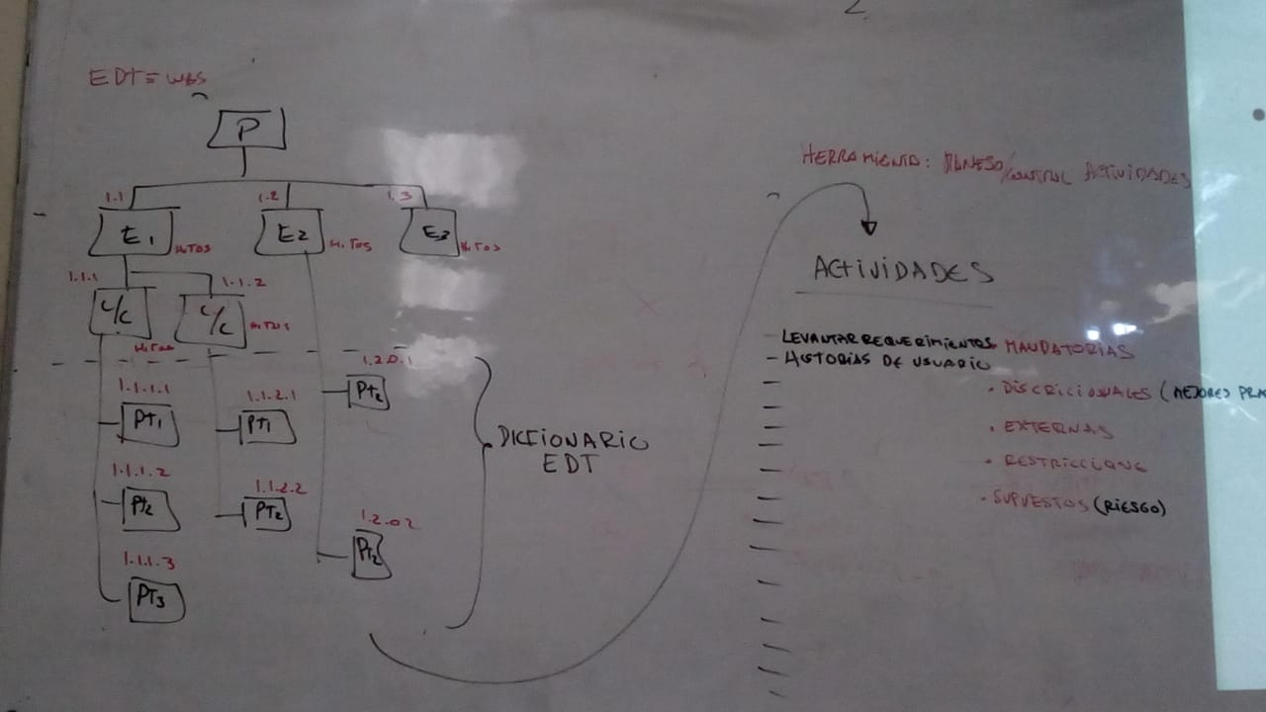

Las actividades (tareas) pueden ser:

Mandatorias: Las actividades obligadas por el proyecto

Discrecionales: Cuando se usa mejores prácticas

Externas: Comprende el 30% de las actividades

Restricciones: Son todas las actividades obligadas por el cliente

Supuestos: Cosas que no pueden suceder y que tu lo pones, es también la respuesta a un riesgo

Ejemplos de actividades:

Levantar requerimientos (Mandatoria)

Historias de usuario (Discrecional)

Reunión de directorio de la empresa (Externa)

Capacitar en la metodología de la empresa (Restricciones)

Evaluar un proveedor (Restricciones)

Desarrollo APD (Supuestos)

Representación gráfica de tareas

Diagrama de Gantt

Diagrama de precedencias

Las fechas importantes en cada tarea:

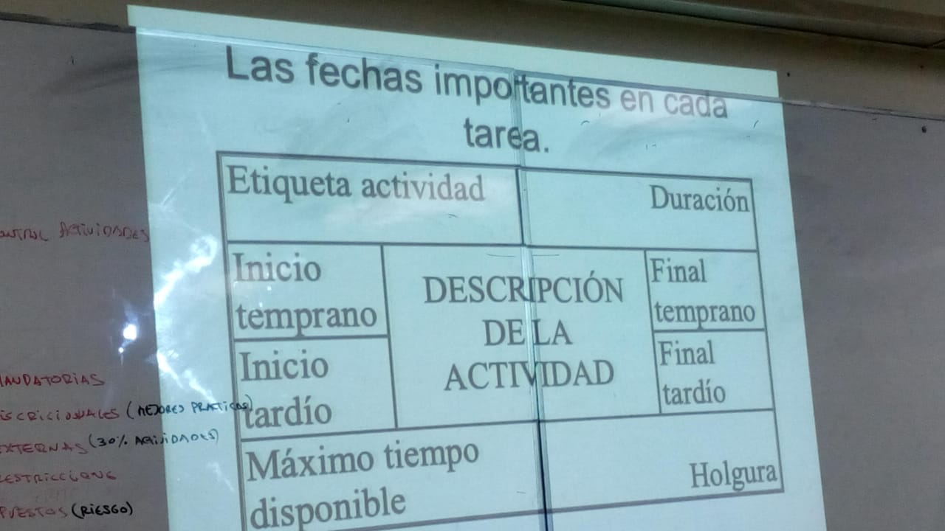

No todas las actividades son importantes

Las actividades fijas en su duración son las que no tienen holguras, se llama camino crítico

Si entrego un plan de proyecto con holguras negativas, las tengo que seguir, pero esto significa que alguien hizo mal el plan de actividades.

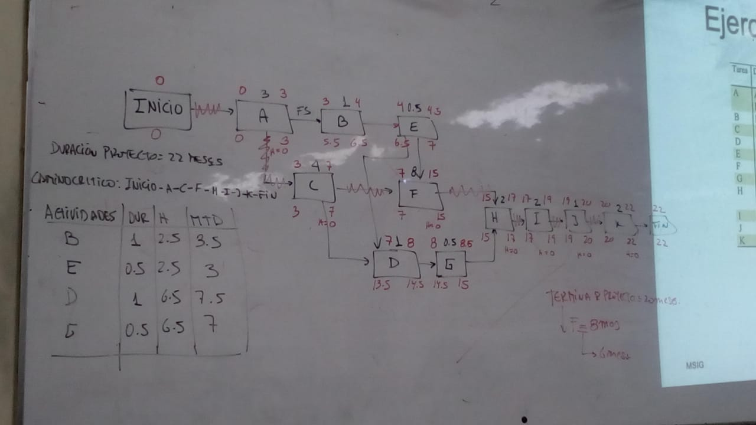

Planificación puedo usar crashing, que es cuando estas en planificación y quieres achicar el proyecto, entonces generalmente achicas la actividad de mayor duración.

En ejecución puedo usar fastracking, esto no es recomendado porque no se planifica nada

Fastraking: Cuando haces actividades en paralelo porque no te alcanzó el tiempo para terminar el MSP de acuerdo con el cronograma.